Handout

Forschungsdatenmanagement

an der Ludwig-Maximilians-Universität:

Grundlagen

Inhaltsverzeichnis

Inhaltsverzeichnis 1
I. Einführung 2
A. Was bedeutet Forschungsdatenmanagement? 2
B. Grundprinzipien des Forschungsdatenmanagements 2
C. Forschungsdatenmanagement im Forschungsalltag 5
II. Tipps für Forschungsdatenmanagement im Forschungsalltag 5
A. Ordnerstruktur und Dateibenennung 5
B. Dokumentation 6
C. Daten sicher speichern 8
1. Die 3-2-1-Regel 8
2. Sicher speichern an der LMU 9
D. Sicherungszeitplan 11
E. Versionierung 11
F. Wahl von Software und Dateiformat 12
III. Glossar 14
Datenmanagementplan 14
Dokumentation 14
FAIR-Prinzipien 14
Forschungsdaten 14
Forschungsdatenmanagement 15
Laufwerk 15
LRZ - Leibniz Rechenzentrum 15
Metadaten 15
Versionierung 15
IV. FDM-Richtlinien und Einrichtungen an der LMU 16

Einführung

Dieses Handout erklärt die wichtigsten Prinzipien des Forschungsdatenmanagements (FDM) für Forschende der Ludwig-Maximilians-Universität München (LMU) und gibt Tipps für das Forschungsdatenmanagement in der Praxis. Am Ende des Dokuments finden Sie ein Glossar mit Definitionen gängiger Begriffe des FDM sowie Information zu den FDM-Einrichtungen an der LMU.

Was bedeutet Forschungsdatenmanagement?

Dieses Wort kann beeindruckend wirken. Forschungsdatenmanagement (FDM) bezieht sich aber grundsätzlich auf Datenmanagement. Das machen die meisten auch in ihrem Alltag, wenn sie Urlaub- und Familienfotos sichern oder Rechnungen in einem Ordner ablegen. Das ist auch Datenmanagement.
Forschungsdatenmanagement bezeichnet konkreter, wie man mit Forschungsdaten umgeht: Die meisten Forschenden haben wahrscheinlich ein System, um ihre Daten zu speichern und zu finden. Forschungsdatenmanagement umfasst also die Aufbereitung, die Speicherung, die Archivierung und gegebenenfalls die Veröffentlichung von Forschungsdaten.
So definiert z.B. die Deutsche Forschungsgemeinschaft (DFG) Forschungsdaten:
„Zu Forschungsdaten zählen u.a. Messdaten, Laborwerte, audiovisuelle Informationen, Texte, Surveydaten, Objekte aus Sammlungen oder Proben, die in der wissenschaftlichen Arbeit entstehen, entwickelt oder ausgewertet werden. Methodische Testverfahren, wie Fragebögen, Software und Simulationen können ebenfalls zentrale Ergebnisse wissenschaftlicher Forschung darstellen und sollten daher ebenfalls unter den Begriff Forschungsdaten gefasst werden.“
Forschungsdaten sind also alle Daten, die im Rahmen der Forschung verwendet oder generiert werden. Forschungsdaten können auch Notizen sein, Exzerpte von Texten, Bilder, Aufnahmen von Interviews, Zeitungsartikel usw.
Alle Forschenden an der LMU generieren Forschungsdaten und müssen im Alltag mit diesen umgehen. Deshalb kann ein gutes Forschungsdatenmanagement die Arbeit in vielen Bereichen erleichtern!

Grundprinzipien des Forschungsdatenmanagements

Forschungsdatenmanagement ist derzeit an vielen Forschungseinrichtungen ein sehr wichtiges Thema, so auch an der LMU. Aufgrund des Internets und digitaler Arbeitsweisen gibt es immer mehr geteilte Daten. Zudem wird es immer einfacher Forschungsergebnisse zu veröffentlichen, zu finden, und mit anderen Forschenden auszutauschen.
Als Forschende an der Universität fühlen wir uns dem Humanismus verpflichtet, der sich durch folgende Werte auszeichnet: Aufgeschlossenheit für neue Ideen, Vernunft und Verstand, kritische Bewertung von Ideen und deren Austausch sowie Mündigkeit als selbstständige denkfähige Individuen.
Was bedeuten diese Werte heute, in einer immer stärker vernetzten Welt? Einerseits ist an die gute wissenschaftliche Praxis zu denken, die an der LMU durch Richtlinien zur Selbstkontrolle in der Wissenschaft verdeutlicht wird. Hier kommt auch Forschungsdatenmanagement ins Spiel. In vielen Kreisen, vor allem an den Universitäten, wird darüber nachgedacht. Daher sind die FAIR-Prinzipien eingeführt worden, die ein Ideal des FDM darstellen.
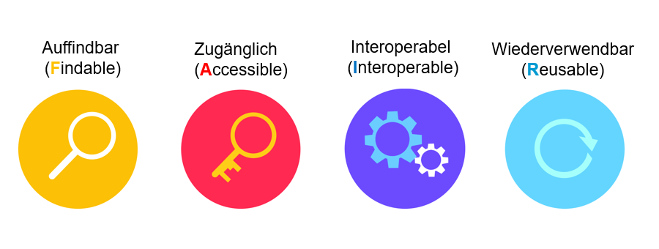
Die FAIR-Prinzipien sagen, dass die Forschungsdaten in der Forschung FAIR sein sollen. Was bedeutet das konkret?
Abbildung 1:
Die FAIR-Prinzipien.
Als Mitglied von German U15, einem Zusammenschluss führender deutscher Universitäten, hat LMU 2020 die Sorbonne-Erklärung zu den Rechten an Forschungsdaten unterzeichnet. Die Unterzeichner dieser Erklärung verpflichten sich, die Anwendung der FAIR-Prinzipien unter ihren Forschenden zu fördern. Die LMU erwartet daher, dass so viele Forschungsdaten veröffentlicht werden, wie es sinnvoll und machbar ist. Wie der Grundsatz der Europäischen Kommission zu Open Data es sagt, sollte die Veröffentlichung von Forschungsdaten folgendermaßen erfolgen:
"As open as possible, as closed as necessary!"
Die Veröffentlichung von Forschungsdaten erfolgt immer freiwillig und in Kooperation mit den Forschenden: Es gibt viele Möglichkeiten, den Zugang zu den Forschungsdaten nach Bedarf einzuschränken.
Forschungsdatenmanagement ist aber für Forschende immer wichtig, selbst wenn ihre Forschungsdaten nicht veröffentlicht werden.
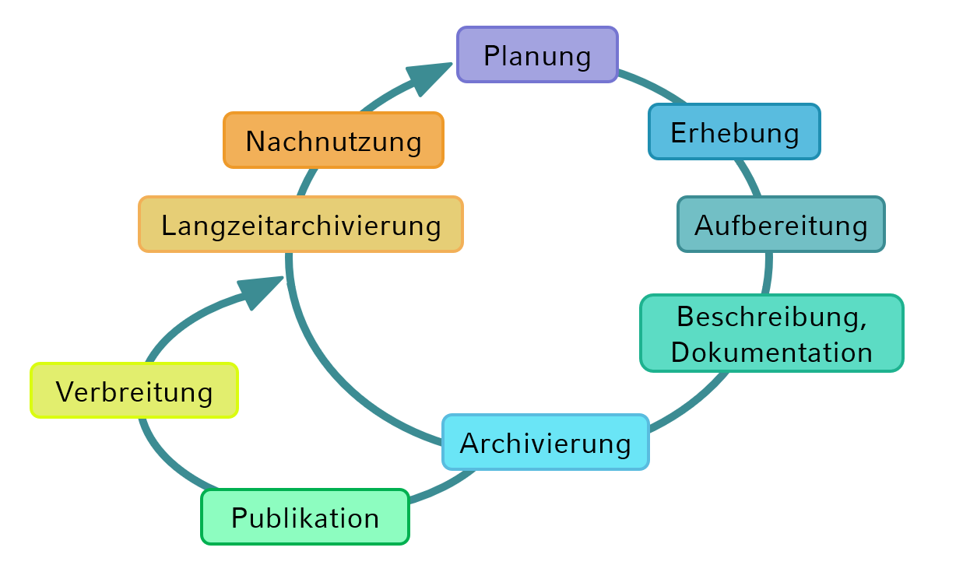
In der Welt des Forschungsdatenmanagements wird öfter vom Lebenszyklus der Forschungsdaten gesprochen. Dieser Forschungsdaten-Lebenszyklus ist in dieser Grafik zu sehen:
Abbildung 2:
Der Forschungsdaten-Lebenszyklus.
Forschungsdatenmanagement ist auf jeder Stufe des Lebenszyklus wichtig. Ohne ein System für die Datenspeicherung kann die Datenerhebung ein chaotischer Prozess sein. Das gilt auch für die Aufbereitung und Beschreibung der Daten. Eine Veröffentlichung oder Nachnutzung der Daten kann nur erfolgen, wenn diese langfristig und in einer Weise gesichert sind, die ihre Nachnutzung ermöglicht. Deshalb ist Forschungsdatenmanagement für alle Forschenden wichtig.

Forschungsdatenmanagement im Forschungsalltag

Zwei Prinzipien sind für Forschende wichtig, um ihre Forschungsdaten sicher zu verwalten und zu bewahren.
Das Erste ist die systematische Organisation der Daten. In einem Archiv oder in einer Bibliothek findet man immer, was man sucht, weil die Dokumente und Bücher dort systematisch katalogisiert werden.
Um Forschungsdaten optimal zu verwenden, brauchen Forschende ein System, das ihnen ermöglicht, die folgenden Fragen leicht zu beantworten:
- Wo liegen Ihre Daten?
- Denken Sie, dass Sie in 1, 3, 5 Jahren diese Daten finden können? Werden Sie die Daten dann immer noch bearbeiten können?
- Werden Sie immer noch verstehen, wie die Daten gespeichert sind und warum?
- Könnten Teammitglieder mit Ihren Daten klarkommen, wenn das nötig wäre?
Diese Überlegungen sind sehr wichtig, um organisiert mit Ihren Daten umgehen zu können.
Das zweite wichtige Prinzip ist die Sicherung der Daten. Mit der heutigen Technologie wird es immer einfacher, große Mengen an Daten zu speichern. Jedoch müssen Forschende beachten, dass sie diese Daten später noch brauchen könnten, d.h. eventuell auch erst in 20 oder 30 Jahren.
Die richtige Sicherung Ihrer Daten garantiert ein langlebiges Organisationssystem Ihrer Forschungsdaten und verhindert deren Verlust.
Die Organisation und Sicherung Ihrer Forschungsdaten sind also die wichtigsten Prinzipien für Ihren Forschungsalltag. Im Folgenden werden Empfehlungen gegeben, die Sie dabei unterstützen können, diese Prinzipien in Ihren Forschungsalltag zu implementieren.

Tipps für Forschungsdatenmanagement im Forschungsalltag

Ordnerstruktur und Dateibenennung

Ein wichtiges Element der Datenorganisation auf einem Computer ist die Ordnerstruktur und die Dateibenennung.

- Ordnerstruktur
Heutzutage arbeiten die meisten Forscherinnen und Forscher digital. Daher werden Sie den Großteil Ihrer Daten auf Ihrem Computer, auf einem Laufwerk oder auf einem anderen digitalen Speicherplatz ablegen.
Generell werden Sie diese in Ordner anlegen. Idealerweise sollten Sie Ihre Ordner so anlegen, dass die Daten gut auffindbar sind. Wenn diese Ordner oder Daten von mehreren Personen innerhalb eines Forschungsprojektes verwendet werden sollen, sollten sich alle (neuen) Projekt-Mitglieder problemlos darin zurechtfinden können.

Tipps für die Ordnerstruktur:
- Daten in Ordnern ablegen.
- Systematische, inhaltsbezogene Ordnerbenennung verwenden.
- Nicht mehr als drei Unterordner-Ebenen verwenden.
- Nach Projektende prüfen, was noch gebraucht wird.

- Dateibenennung
Innerhalb Ihres Ordners werden Dateien gespeichert sein. Wenn Dateien klar benannt sind, gibt das dem Inhalt des Ordners Struktur.
Die Struktur, die Sie in ihren Ordner einführen können, hängt sehr von Ihrer Forschung ab. Deshalb sind allgemeingültige Aussagen schwierig. Das Wichtigste ist, dass Sie ein System haben, und dass Sie wissen, wie Sie dieses gestaltet haben.

Tipps für die Dateibenennung:
- Sprechende Dateinamen (mit aussagekräftigen Inhaltsschlagwörtern) verwenden.
- Eindeutigkeit herstellen, z.B. über:
  - Datierung (JJJJMMTT) am Ende oder am Anfang des Dateinamens;
  - ggf. Versionskennzeichnung und/oder Bearbeiterkürzel;
  - Wörter mit _ separieren;
  - Vorangestellte Nummerierung (bei einstelligen Zahlen mit 0 beginnend: 01, 02, ...).
- Dateinamen sollten objektiv, intuitiv und personenunabhängig nachvollziehbar sein.
- Leerzeichen und Sonderzeichen können in verschiedenen Programmen zu Fehlern bei der Verarbeitung führen. Sonderzeichen sind Symbole und nicht übliche Buchstaben, wie das „ß“, das „*“ usw.

Dokumentation

Die Webseite forschungsdaten.info fasst zusammen:
„Ohne Dokumentation laufen Sie Gefahr
- Daten nicht wiederzufinden,
- die Entstehung von Daten nicht mehr nachvollziehen zu können,
- Daten wegen fehlender Kontextinformationen nicht mehr interpretieren zu können,
- Dateien zu verwechseln (veraltete oder konkurrierende Versionen),
- Daten nicht mit anderen Personen austauschen oder mit Daten aus anderen Quellen zusammenführen zu können.“

Sie können Ihre Daten dokumentieren mithilfe:
- eines Datenmanagementplans (DMP),
- eines persönlichen Arbeitstagebuchs,
- einer Erklärungsdatei, wo die Daten gespeichert sind.

Die Ordnung der Ludwig-Maximilians-Universität München zur Sicherung guter wissenschaftlicher Praxis nennt die Dokumentation der wissenschaftlichen Tätigkeit als Prinzip der guten wissenschaftlichen Praxis. Darüber hinaus haben viele Forschungsförderer Richtlinien zum FDM, in denen die geförderten Forschenden u.a. verpflichtet werden, ihre Verfahren zum Forschungsdatenmanagement mit Hilfe eines Datenmanagementplans zu dokumentieren und diesen DMP einzureichen.
Was heißt es, sein Forschungsdatenmanagement zu dokumentieren?
Während Sie forschen, entstehen Forschungsdaten: Notizen, Messdaten, Bilder von Archivmaterialien, usw. Wie bereits erwähnt, ist es wichtig und nützlich, diese Forschungsdaten systematisch zu organisieren. Es wird aber immer Informationen über die Forschungsdaten geben, die für das Verständnis oder die Nachnutzung der Daten wichtig sein könnten, und die man nicht unbedingt als Teil der Forschungsdaten aufnehmen möchte, wie z.B.: Wer hat die Daten produziert? wann? wo? unter welchen Bedingungen? mit welchen technologischen Verfahren? wo sind die Daten abgelegt? in welchem Datenformat? wo befindet sich die Sicherung der Daten?
Diese Daten über Daten nennt man Metadaten.
Ein Datenmanagementplan (DMP) kann helfen, diese Informationen einfach und übersichtlich zu dokumentieren. Die LMU macht die Nutzung von DMPs noch einfacher, indem die Universitätsbibliothek ein kostenloses Online-Werkzeug zu deren Erstellung Verfügung stellt: Research Data Management Organizer (oder RDMO, unten verlinkt). Um die RDMO-Instanz der LMU nutzen zu können, müssen Sie sich lediglich mit einer E-Mail-Adresse registrieren. Dort finden Sie Vorlagen für DMPs, die den Anforderungen vieler Forschungsförderer wie der DFG und dem Europäischen Forschungsrat entsprechen.
Es ist richtig und wichtig, einen DMP als Teil der Bedingungen für die Forschungsförderung auszufüllen und einzureichen. Denken Sie aber auch daran, dass Sie diese Informationen später brauchen können, und denken Sie daran, wie schnell man etwas vergessen kann, was einem vorher so klar war. Werden Sie sich in 5, 10 oder 15 Jahren noch daran erinnern, was Sie mit einer bestimmten Abkürzung oder mit Symbolen sagen wollten, wenn Sie Ihre eigenen Forschungsdaten für spätere Forschungsprojekte wiederverwenden wollen? Oder wenn Sie die Daten mit Kolleginnen und Kollegen teilen wollen? Darum ist Dokumentation so wichtig.
Auf einer persönlichen Ebene kann dies neben dem DMP durch ein Logbuch oder ein Arbeitstagebuch erfolgen.
Auf der Ebene der Datenstruktur kann es sinnvoll sein, erklärende Dateien zusammen mit den Forschungsdaten abzuspeichern. Beispielsweise ist es empfehlenswert, in einem Ordner, in dem digitalisierte Quellen gespeichert werden, auch eine Datei abzulegen, in der beim Einfügen eines Scans in den Ordner ergänzt wird, wer, wo, wann und wie die Quellen digitalisiert hat. An dieser Stelle könnten auch Abkürzungen gespeichert werden, die z.B. in der Dateibenennung verwendet wurden.
Wenn Sie solche Dateien in Ihre Ordnerstruktur integrieren und sich angewöhnen, sie auszufüllen, können diese Informationen für Sie in einigen Jahren sehr wertvoll sein.
Versuchen Sie also, sich Gedanken zu machen, wie Sie die Dokumentation in Ihren Forschungsalltag integrieren können und wie Sie Ihren Arbeitsablauf so gestalten können, dass die Dokumentation ein Teil davon wird und möglichst wenig Aufwand verursacht.

Daten sicher speichern

Die 3-2-1-Regel

Es ist der Alptraum aller Forschenden, ihre Forschungsdaten zu verlieren. Deshalb ist es wichtig, sie so zu sichern, dass die Gefahr eines Datenverlustes durch einen Unglücksfall deutlich reduziert wird.
Die Empfehlung der FDM-Welt ist es, der 3-2-1-Backupregel zu befolgen, die Sie hier illustriert sehen können:
Abbildung 3:
Die 3-2-1-Backupregel
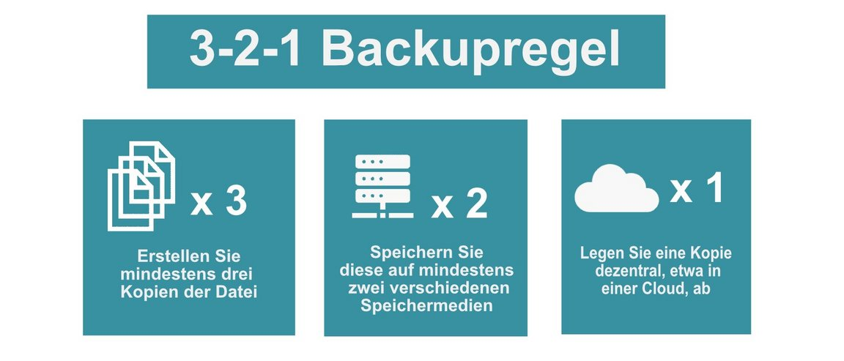
Mit 3 Kopien, auf verschiedenen Speichermedien und einer dezentralen Kopie, ist man sehr sicher. Sollten Sie Ihren Laptop und Ihre Festplatte gleichzeitig verlieren, auf denen Sie zwei von den drei Kopien haben: Kein Problem, Sie haben dann noch eine Kopie in einem Cloud-Service wie Sync+Share.

Sicher speichern an der LMU

Das bringt uns zu unserem nächsten Punkt: wie Sie Daten an der LMU sicher speichern können. Zunächst ist es wichtig, zu verstehen, wie die Speicherservices funktionieren, die wir an der LMU verwenden, wie die LMU-Laufwerke.
Die wichtigste Frage lautet zuerst: Was ist ein Laufwerk?
„Ein Laufwerk […] ist ein Gerät für den schreibenden und/oder lesenden Zugriff auf ein Speichermedium für digitale Daten.“
Das bedeutet, dass, wenn Sie einen Cloud-Service nutzen, die Daten immer irgendwo auf einem physischen Objekt gespeichert sind. Wenn Sie beispielsweise Google Cloud in Europa nutzen, liegen ihre Daten entweder in Frankfurt, Belgien oder den Niederlanden.
Die Sicherheit der Daten, die in einer Cloud gespeichert sind, hängt von der Sicherheit der Computer ab, auf denen diese Daten liegen. Das gilt auch für die LMU-Laufwerke.
Zur Erinnerung: alle Studierenden und Mitarbeiter der LMU haben Zugriff auf:
- ein individuelles Laufwerk;
- ggf. institutionelle Laufwerke für Ihre Fakultät oder Ihr Institut;
- LRZ Sync+Share, vor allem empfohlen, wenn Sie häufig mit mobilen Geräten arbeiten, viel unterwegs sind und oft keinen Internetzugang haben oder Daten externen Personen außerhalb der LMU zugänglich machen möchten.
Alle Daten, die auf diesen Speicherdiensten abgelegt sind, werden physisch auf einem Computer gespeichert. Da kommt das LRZ ins Spiel. Was ist das LRZ?
Das Leibniz-Rechenzentrum der Bayerischen Akademie der Wissenschaften (LRZ) unterstützt die LMU und andere Münchner akademischen Einrichtungen mit einem IT-Angebot: mit Geräten, WLAN und Speicherplatz in Form von Laufwerken. Es befindet sich in Garching, im Norden von München, ca. 16km vom Hauptgebäude der LMU entfernt und ist mit der U6 gut erreichbar.
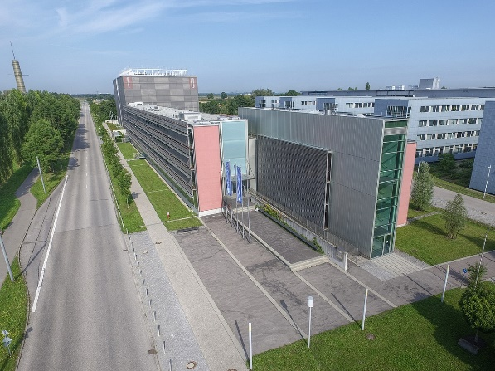
Das Gebäude des LRZ ist hier zu sehen:

Abbildung 4:
Das Gebäude des Leibniz-Rechen-Zentrums in Garching, Bayern.

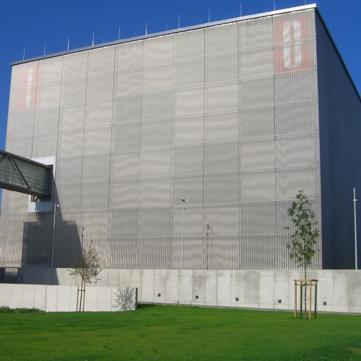
Ein besonderer Teil des Gebäudes ist der Rechnerwürfel, der hier zu sehen ist:

Abbildung 5:
Rechnerwürfel des Leibniz-Rechenzentrums.

Dort sind alle Daten aufbewahrt, die auf LMU- und TUM-Laufwerken gespeichert sind. Die Webseite des LRZ betont die Sicherheit dieser Einrichtungen:
„Das LRZ betreibt als Cloud Storage hochverfügbare, weitgehend skalierbare, leistungsstarke Speichersysteme in zutrittsgesicherten, voll klimatisierten Räumen des Rechenzentrums (Private Cloud). Die Datensicherheit wird durch mehrstufige Sicherungsverfahren gewährleistet.“
sowie:
„Der LRZ Cloud Storage befindet sich im Rechnerwürfel des Leibniz Rechenzentrums. Dieses Rechnergebäude ist als ,dark center‘ ausgelegt, d.h. normalerweise haben Menschen dort keinen Zugang.“
Wenn Sie etwas auf Ihrem individuellen Laufwerk oder ggf. einem Laufwerk Ihrer Fakultät speichern, sind die Daten sehr sicher in Garching in diesem Würfel abgelegt. Es werden regelmäßig Kopien von den Daten gemacht, so dass man Dateien einfacher restaurieren kann, sollte man etwas gelöscht haben (wenn das passiert, sollte man sich aber so schnell wie möglich beim IT-Service Ihrer Fakultät oder dem LRZ melden!).
Es ist auch klar, wie die Daten gesichert sind, und damit sind Sie von kommerziellen Nutzungsbedingungen unabhängig.
Aus diesem Grund wird den Studierenden und Mitarbeitern der LMU empfohlen, die vom LRZ angebotenen Speicherlösungen so oft wie möglich zu bevorzugen. Auch wenn Sie einen anderen Speicherdienst nutzen, empfehlen wir Ihnen, zumindest für regelmäßige Backups eines der Speicherangebote des LRZ zu verwenden. Beachten Sie, dass der Zugang zu diesem Speicherservice des LRZ durch Ihre LMU-Kennung gewährleistet wird: Sollten Sie die LMU verlassen, dann haben Sie 3 Monate Zeit, um Daten zu exportieren, die Sie weiter brauchen werden.

Sicherungszeitplan

Was Ihnen helfen kann, Ihre Forschungsdaten regelmäßig zu sichern, ist ein Sicherungszeitplan. Überlegen Sie sich:
- Was sollten Sie sichern und wie oft?
- Wie oft werden Sie die Kopien sichern können?
- Welche Frequenz von Sicherung ist für Sie machbar?

Tipps für den Sicherungszeitplan:
- Einen Sicherungszeitplan aufstellen, der für Ihren Arbeitsrhythmus sinnvoll ist: Wenn Sie jede Woche große Datenmengen erzeugen, ist es ratsam, jede Woche eine Sicherung durchzuführen. Wenn Sie weniger Daten erzeugen, kann eine Sicherung pro Monat ausreichend sein.
- Einen regelmäßigen Rhythmus bestimmen: z.B. eine Sicherung pro Woche auf dem Laptop, eine pro Woche auf dem Laufwerk, eine pro Monat auf der Festplatte oder jeden Montag oder jeden 1. des Monats.
- Erinnerungen im Kalender und auf dem Handy einstellen!
- Vor dem Urlaub usw. immer sichern: Denken Sie extra daran, zu sichern, wenn Sie eine Weile nicht an Ihrem Arbeitsplatz oder zuhause sein werden. Das erlaubt Ihnen, eine Kopie des letzten Standes Ihrer Arbeit zu haben, und es ist sicherer: Auf Reisen usw. kann mehr passieren.

Sie können zusätzlich zu den Erinnerungen an die Datensicherung in Ihrem Zeitplan auch einbauen, wann Sie zum Beispiel alte Dateien sortieren, wann Sie Ihren Computer aufräumen… Diese Forschungsdatenmanagementaufgaben sollten Teil Ihres Arbeitsablaufes werden.

Versionierung

Was bedeutet Versionierung? Es bedeutet, dass Sie mit mehreren Versionen einer Datei arbeiten und diese Versionen verwalten.
Für manche Datenbestände kann es nützlich sein, mehrere Versionen der Daten zu behalten, z.B. um sehen zu können, wann welche Daten gesammelt wurden, oder frühere Versionen von Codes für ein Programm verfügbar halten zu können. Es kann klarer machen, was wann gemacht wurde.
Aber das kann auch zu Verwirrung führen, wenn Sie nicht mehr sicher sind, welche Version die aktuellste ist, wenn das zum Beispiel in der Dateibenennung nicht deutlich wird. Um dieses Problem zu umgehen, folgen einige Tipps.

Tipps zur Versionierung:
- Dateien systematisch mit Datum oder mit Nummer einordnen, so dass es immer klar wird, welche Version die aktuellste ist. Z.B. V01 für Version 1 usw.
- Sollten externe Personen Ihre Datei kommentiert haben: sofort umbenennen. Datei_V03_mit_kommentaren kann sofort als Datei_V04 gespeichert werden.
- Speichern Sie nicht die Arbeitsversion Ihrer Dateien zusammen mit den anderen Versionen der Datei in einem gemeinsamen Ordner. Wenn Sie eine neue Version anlegen, können Sie die alten Versionen in einem Unterordner speichern, so dass Sie die beiden Versionen nicht verwechseln.

Wahl von Software und Dateiformat

In der Informatik ist ein Dateiformat eine festgelegte Struktur zur Anordnung von Daten in einer Datei, die bestimmt, wie diese gespeichert, interpretiert und von Software verarbeitet werden.

Gängige Dateiformate sind:
- .pdf, .docx, .txt für Textdateien;
- .jpeg, .png für Bilder;
- .mp3 für Tonaufnahmen;
- .xlsx, .csv für Tabellen;
- und viele mehr!

Es gibt tausende Dateiformate, die spezifisch für eine Art von Daten verwendet werden können, oder die für eine bestimmte Software wichtig sind.

Wieso ist das für die Sicherung der Daten wichtig?

Wenn Sie Daten sammeln, werden Sie die meiste Zeit mit einer oder mehreren Softwares arbeiten. Die Wahl einer Software für die Verarbeitung der Daten bestimmt oft das Dateiformat meiner Daten:

- Für quantitative Daten kann man Excel verwenden → die Ausgabe ist eine Datei im .xlsx-Format.
- Notizen kann man mit Word tippen → die Ausgabe ist eine .docx-Datei.

In der täglichen Anwendung ist das kein Problem. Aber was, wenn Sie alle Ihre Daten in einem Dateiformat sichern, das man nur mit einer bestimmten Software verarbeiten kann? Wenn die Software irgendwann nicht mehr existiert, ist das für Sie ein großes Problem.
In Ihren Sicherungen sollte Ihr Dateiformat für die Nachhaltigkeit Ihrer Daten so sein:
- weit verbreitet und standardisiert;
- nicht proprietär, also nicht von einer Anwendung oder einem Hersteller abhängig, und mit unterschiedlichen Programmen verwendbar;
- offen dokumentiert mit frei verfügbaren technischen Spezifikationen;
- verlustfreie oder keine Kompression;
- einfach dekodierbar oder sogar unmittelbar lesbar, also nicht durch Kodierung versteckt.
Diese Empfehlungen sind eher technisch und es ist nicht erforderlich, für jedes einzelne Format zu wissen, ob es diese Kriterien erfüllt.
Ein paar Beispiele von Dateiformaten, die für Sicherungen geeignet sind, für:
- statischen Text → .pdf;
- Text → .rtf, .txt;
- Bilder → .tiff, .jpeg, .png;
- Tabellen → .csv.

Es gibt zu viele, um sie alle aufzulisten. Empfehlenswert ist die unten angegebene Liste des Forschungsdatendienstes OstData.

Denken Sie daran, wenn Sie eine Software zur Datenverarbeitung aussuchen. Wichtig ist, dass die Software nicht nur ein proprietäres Format nutzt (z.B. .xlsx für Excel-Dateien), sondern es auch die Option gibt, die Dateien in geeignetere Formate zu exportieren, wie .csv, was Excel z.B. auch unterstützt.

So können Sie in Ihren Sicherungen eine Version der Daten speichern, und zwar in dem für diese Art von Daten bestmöglichen Format. Sie sind dann nicht von einer bestimmten Software abhängig, sollte diese aufhören zu existieren.

Glossar

3-2-1-Backupregel
Die 3-2-1-Backupregel gilt als goldene Regel der Datensicherung. Sie empfiehlt die Erstellung von 3 Kopien der Daten auf mindestens 2 verschiedenen Speichermedien.1 der Kopien soll dezentral gespeichert werden. Deshalb heißt sie die 3-2-1 Regel.
Diese Regel soll garantieren, dass immer eine Kopie der Daten existiert, auch wenn man Pech hat und gleichzeitig zwei Kopien verliert.
Dateiformat
In der Informatik ist ein Dateiformat eine festgelegte Struktur zur Anordnung von Daten in einer Datei, die bestimmt, wie diese gespeichert, interpretiert und von Software verarbeitet werden.
Sowohl PDF- als auch .docx-Dateien können Text enthalten. Trotzdem sind sie so unterschiedlich wie eine VHS-Kassette und eine DVD, auch wenn diese beiden Objekte Videos erhalten können. Es sind offene Dateiformate zu bevorzugen, die garantieren, dass die Daten mit verschiedener Software gelesen und bearbeitet werden kann.

Datenmanagementplan
Ein Datenmanagementplan (DMP) ist ein Dokument, in dem Forschende oder eine Forschungsgruppe ihren Umgang mit Forschungsdatenmanagement dokumentieren können. Ein DMP kann vielen Formen haben und soll alle relevanten Aspekte der Forschungsdaten der Forschenden oder der Forschungsgruppe dokumentieren. Zum Beispiel kann man in einem DMP dokumentieren, welche Daten im Rahmen der Forschung generiert und verwendet werden, wo sie gesichert sind, unter welchem Dateiformat, wer Zugriff darauf hat, ob die Forschungsdaten sensible Daten erhalten, welche möglichen rechtlichen Einschränkungen sich daraus ergeben und noch vieles mehr.
Manche Forschungseinrichtungen erwarten, dass ihre Forschenden einen DMP ausfüllen und dafür eine bestimmte Vorlage verwenden.

Dokumentation
Dokumentation bedeutet so viel wie die Zusammenfassung von Informationen über die Forschungsdaten (d.h. Metadaten). Dokumentation kann mithilfe eines Datenmanagementplans, eines Arbeitstagebuchs oder einer erklärenden Datei, die zusammen mit den Forschungsdaten gespeichert werden kann, erfolgen.

FAIR-Prinzipien
Die FAIR-Prinzipien sind Leitlinien für das Forschungsdatenmanagement in der akademischen Welt. Laut den FAIR-Prinzipien sollten Forschungsdaten Findable (auffindbar), Accessible (zugänglich), Interoperable (Interoperabel) und Reusable (wiederwendbar) sein.

Forschungsdaten
Forschungsdaten sind alle Daten, die im Rahmen der Forschung verwendet oder generiert werden. Forschungsdaten können Notizen, Exzerpte von Texten, Bilder, Aufnahmen von Interviews, Zeitungsartikel, Messdaten, Laborwerte, audiovisuelle Informationen, Erhebungsdaten, Objekte aus Sammlungen oder Proben sein, die im Rahmen einer wissenschaftlichen Arbeit entstehen, entwickelt oder ausgewertet werden.

Forschungsdatenmanagement
Forschungsdatenmanagement (FDM) bezieht sich auf Datenmanagement. Das machen alle schon im Alltag, wenn sie Familienbilder sichern oder Rechnungen in einem Ordner ablegen.
Forschungsdatenmanagement ist die Form, wie man mit Forschungsdaten umgeht: Alle Forschenden haben wahrscheinlich ein System, um ihre Daten zu speichern und zu finden. Forschungsdatenmanagement umfasst also die Aufbereitung, die Speicherung, die Archivierung und gegebenenfalls die Veröffentlichung von Forschungsdaten.

Laufwerk
Ein Laufwerk ist ein Gerät für den schreibenden und/oder lesenden Zugriff auf ein Speichermedium für digitale Daten. Daten, die in einer Cloud gespeichert werden, können ebenso auf einem Laufwerk oder auf einem anderen Speichergerät gespeichert werden.

LRZ - Leibniz Rechenzentrum
LRZ steht für das Leibniz Rechenzentrum. Das LRZ unterstützt die LMU, die TU und andere Münchner wissenschaftliche Einrichtungen mit einem umfangreichen IT-Angebot sowie Supercomputing Services.

Metadaten
Als Metadaten bezeichnet man alle zusätzlichen Informationen, die zur Interpretation der eigentlichen Daten, z. B. Forschungsdaten, notwendig oder sinnvoll sind und die eine (automatische) Verarbeitung der Forschungsdaten durch technische Systeme ermöglichen. Kürzer kann man sie als „Daten über Daten“ beschreiben.
Zu den Metadaten eines Fotos zählt beispielsweise: Wann wurde das Foto gemacht, wo, vom wem, mit welchem Gerät usw. Ähnliche Informationen kann man auch über andere Arten von Daten speichern. Metadaten für eine Excel-Tabelle könnten beispielsweise sein: Wer hat die Tabelle ausgefüllt, wann und mit welcher Version von Excel.

Versionierung
Versionierung bezeichnet die Verwaltung von mehreren Versionen einer Datei oder eines Datensatzes. Um Verwirrung durch konkurrierende Versionen einer Datei zu vermeiden, ist es wichtig, die Versionierung konsequent zu führen.

FDM-Richtlinien und Einrichtungen an der LMU

Die LMU verfügt über ein dem FDM gewidmetes Team, das an der Universitätsbibliothek angesiedelt ist, und das Studierenden und Mitarbeitern der LMU eine Vielfalt an FDM-Services zur Verfügung stellt. Mehr über dieses Team und die an der LMU verfügbaren FDM-Services können Sie auf der unten verlinkten FDM-Plattform der LMU erfahren.

  - Lizenz:
Dieser Text steht unter der Lizenz Creative Commons Attribution 4.0 International (CC BY 4.0), https://creativecommons.org/licenses/by/4.0/.
Die Vorlage für dieses Handout wurde von Laure Sigalla, Forschungsdatenmanagement-Beauftragte im SFB 1369-Vigilanzkulturen und Mitarbeiterin der IT-Gruppe Geisteswissenschaften an der LMU, erstellt (Kontakt: Laure.Sigalla@lrz.uni-muenchen.de). Es liegt nun in der Version 1.0 vom 03.02.2026 vor.

Deutsche Forschungsgemeinschaft: Leitlinien zum Umgang mit Forschungsdaten. In: Deutsche Forschungsgemeinschaft (30.09.2015), Leitlinien zum Umgang mit Forschungsdaten, [letzter Zugriff: 03.02.2026].
Mehr darüber können Sie hier finden: Verfassen einer wissenschaftlichen Arbeit. In: Universitätsbibliothek der Ludwig-Maximilians-Universität München, Verfassen einer wissenschaftlichen Arbeit - Universitätsbibliothek der LMU - LMU München [letzter Zugriff: 20.01.2026].
FAIRe Daten. In: forschungsdaten.info, FAIRe Daten | Veröffentlichen und Archivieren | Themen | Forschungsdaten und Forschungsdatenmanagement [letzter Zugriff: 15.04.2024]. Dieses Werk steht unter der Lizenz CC BY-SA 4.0 und wurde von Paulina Halina Sieminska erstellt.
Sorbonne declaration on research data rights. In: Sorbonne Declaration on Research Data Rights (27.01.2020), data-Sorbonne-declaration.pdf [letzter Zugriff: 20.01.2026].
Open Science und Open Data. In: Bundesministerium für Bildung und Forschung, Open Science und Open Data - BMFTR Horizont Europa [letzter Zugriff: 20.01.2026].
Wie Forscherinnen und Forscher der LMU ihre Forschungsdaten veröffentlichen können, wird im geplanten Handout Forschungsdatenmanagement für Fortgeschrittene beschrieben.
Abbildung von Laure Sigalla, basierend auf: Rohrwild, Jürgen: Forschungsdaten-Lebenszyklus. In: Forschungsdatenmanagement Bayern, Forschungsdatenmanagement [letzter Zugriff: 03.02.2026].
Datendokumentation. In: forschungsdaten.info, Datendokumentation | Beschreiben und Dokumentieren | Themen | Forschungsdaten und Forschungsdatenmanagement [letzter Zugriff: 03.02.2026].
Cf. Ab. 1, § 12. In: Ordnung der Ludwig-Maximilians-Universität München zur Sicherung guter wissenschaftlicher Praxis (17.11.2023), richtlinien-der-lmu-muenchen-zur-selbstkontrolle-in-der-wissenschaft.pdf [letzter Zugriff: 03.02.2026].
Mehr darüber können Sie hier erfahren: Forschungsdatenmanagement und Forschungsförderer. In: forschungsdaten.info, Forschungsdatenmanagement und Forschungsförderer | Informieren und Planen | Themen | Forschungsdaten und Forschungsdatenmanagement [letzter Zugriff 03.02.2026].
RDMO. Ein Werkzeug zur Planung, Umsetzung und der Verwaltung des Forschungsdatenmanagements. In: UB RDMO (University Library LMU), RDMO LMU [letzter Zugriff: 03.02.2026].
3-2-1 Backupregel. In: forschungsdaten.info, Datensicherheit und Backup | Speichern und Rechnen | Themen | Forschungsdaten und Forschungsdatenmanagement [letzter Zugriff: 03.02.2026].
Wikipedia Mitwirkenden: Laufwerk (Computer). In: Wikipedia – Die freie Enzyklopädie, Laufwerk (Computer) – Wikipedia [letzter Zugriff: 03.02.2026].
Wikipedia Mitwirkenden: Google data centers. In: Wikipedia, The Free Encyclopedia, Google data centers - Wikipedia [letzter Zugriff: 03.02.2026].
Der IT-Service jeder Fakultät der LMU bestimmt selbst, wie viel Speicherplatz ihren Angehörigen auf ihren persönlichen Laufwerken zur Verfügung steht. Eine Liste der IT-Servicegruppen der Fakultäten der LMU finden Sie hier: IT-Servicegruppen in den Fakultäten. In: www.lmu.de, IT-Servicegruppen in den Fakultäten - LMU München [letzter Zugriff: 03.02.2026].
Für weitere Informationen wenden Sie sich bitte an die IT-Servicegruppe Ihrer Fakultät. Die Liste der IT-Servicegruppen der LMU nach Fakultäten finden Sie in der letzten Fußnote.
Mehr über Sync+Share können Sie hier erfahren: LRZ Sync+Share. In: www.lmu.de, LRZ Sync+Share - LMU München [letzter Zugriff: 03.02.2026].
Ghost writ0r: Im Vordergrund das Institutsgebäude, hinten das Rechnergebäude. In: Wikipedia – Die freie Enzyklopädie (28.08.2016), Leibniz-Rechenzentrum 2016-08-15 - Leibniz-Rechenzentrum – Wikipedia [letzter Zugriff: 03.02.2026]. Dieses Werk steht unter der Lizenz CC BY-SA 4.0.
Leibniz Rechenzentrum. In: Haver & Boecker, Leibniz-Rechenzentrum Garching: Architekturgewebe-Fassade – Haver & Boecker [letzter Zugriff: 03.02.2026].
In: Leibniz-Rechenzentrum der Bayerischen Akademie der Wissenschaften, Cloud Storage Schnelleinstieg - LRZ Dokumentationsplattform [letzter Zugriff: 03.02.2026].
In: Leibniz-Rechenzentrum der Bayerischen Akademie der Wissenschaften, 106 - Was heißt denn 'sicherer' Speicher? - LRZ Dokumentationsplattform [letzter Zugriff: 03.02.2026].
Forschungsdatendienst OstData: Empfohlene Dateiformate für Forschungsdaten zur Langzeitarchivierung. In: osmikon.de (20.11.2019), empfohlene_Dateiformate_fuer_‌Forschungsdaten_OstData_v1.pdf [letzter Zugriff: 03.02.2026].
Research Data LMU. In: Research Data LMU, RDMO LMU [letzter Zugriff: 03.02.2026].

